**浙江求是招标代理有限公司关于**

**浙江省福利彩票管理中心**

**形象店建设**

**招 标 文 件**

**（线上电子招投标）**

**项目名称：形象店建设**

**项目编号：QSZB-Z(H)-E21138(GK)L**

**采 购 人：浙江省福利彩票管理中心**

**采购代理机构：浙江求是招标代理有限公司**

**采购计划文号：[2021]30293号**

**目 录**

**第一章 投标邀请**

**第二章 采购需求**

**第三章 投标人须知**

**第四章 评标办法及评分标准**

**第五章 拟签订的合同文本**

**第六章 投标文件格式**

**第一章 投标邀请**

**项目概况**

**形象店建设 招标项目的潜在投标人应在 政府采购云平台（https://login.zcygov.cn）获取招标文件，并于2021年9月17日下午14:00:00（北京时间）前递交（上传）投标文件。**

**一、项目基本情况**

1.项目编号：QSZB-Z(H)-E21138(GK)L

2.项目名称：形象店建设

3.预算金额：150万元

4.最高限价：150万元

5.合同履行期限：桌子、展示柜：合同签订后30日内，销售亭：合同签订后40日内。

6.本项目不接受联合体投标。

7.采购需求：

|  |  |  |  |  |  |
| --- | --- | --- | --- | --- | --- |
| **序号** | **名称** | **数量** | **单位** | **简要技术需求或服务要求** | **是否允许采购进口产品** |
| 1 | 形象店建设 | 1 | 批 | 详见采购需求 | 否 |

**二、申请人的资格要求：**

1.满足《中华人民共和国政府采购法》第二十二条规定，截止投标截止时间未被“信用中国”（www.creditchina.gov.cn）、“中国政府采购网”（www.ccgp.gov.cn）列入失信被执行人、重大税收违法案件当事人名单、政府采购严重违法失信行为记录名单。

2.落实政府采购政策需满足的资格要求：本项目整体专门面向中小企业采购，提供货物由中小企业制造，即货物由中小企业生产且使用该中小企业商号或者注册商标；供应商提供的货物既有中小企业制造货物，也有大型企业制造货物的，不符合本项目资格要求。

监狱企业、残疾人福利性单位视同小型、微型企业；

**采购标的对应的中小企业划分标准所属行业：**工业

**中小企业划型标准：**工业。从业人员1000人以下或营业收入40000万元以下的为中小微型企业。其中，从业人员300人及以上，且营业收入2000万元及以上的为中型企业；从业人员20人及以上，且营业收入300万元及以上的为小型企业；从业人员20人以下或营业收入300万元以下的为微型企业。

3.本项目的特定资格要求：无

**三、获取招标文件**

1.时间：2021年8月27日至2021年9月17日，上午00:00至12:00，下午12:00至23:59（北京时间，线上获取法定节假日均可，线下获取文件法定节假日除外）

2.地点（网址）：政府采购云平台（https://login.zcygov.cn）

3.方式：在线获取（潜在投标人登陆政府采购云平台，进入“项目采购”，在“获取采购文件”菜单中选择项目后“申请获取采购文件”）

4.售价（元）：0

**四、提交（上传）投标文件截止时间、开标时间和地点**

1.时间：2021年9月17日下午14:00:00（北京时间）

2.地点（网址）：政府采购云平台（https://login.zcygov.cn）

**五、公告期限**

自本公告发布之日起5个工作日。

**六、其他补充事宜**

**质疑和投诉**

投标人认为采购文件使自己的权益受到损害的，可以提出质疑。对采购文件提出质疑的，应当在获取采购文件或者采购文件公告期限届满之日（公告期限届满后获取采购文件的，以公告期限届满之日为准）起7个工作日内以书面形式向采购人、采购代理机构提出。质疑投标人对采购人、采购代理机构的答复不满意或者采购人、采购代理机构未在规定的时间内作出答复的，可以在答复期满后十五个工作日内向同级政府采购监督管理部门投诉。

质疑函范本、投诉书范本请到浙江政府采购网下载专区下载。

**政采云电子交易系统咨询**

若对项目采购电子交易系统操作有疑问，可登录政采云（https://www.zcygov.cn/），点击右侧咨询小采，获取采小蜜智能服务管家帮助，或拨打政采云服务热线400-881-7190获取热线服务帮助。

CA问题联系电话（人工）：汇信CA 400-888-4636；天谷CA 400-087-8198。

**七、对本次招标提出询问、质疑、投诉请按以下方式联系**

1.采购人信息

名称：浙江省福利彩票管理中心

地址：浙江省杭州市余杭区五常街道荆长路539号

传真：/

项目联系人（询问）：林佳蓓

项目联系方式（询问）：0571-89057741

质疑联系人：汤老师

质疑联系方式：0571-89057748

2.采购代理机构信息

名称：浙江求是招标代理有限公司

地址：杭州市西湖区玉古路173号中田大厦11楼

传真：/

项目联系人（询问）：姜海军

项目联系方式（询问）：0571-87666117

质疑联系人：余水星

质疑联系方式：0571-81110356

质疑邮箱：jdkh@qszb.net

3.同级政府采购监督管理部门

名称：浙江省财政厅政府采购监管处

地址：杭州市环城西路37号

传真：/

联系人：倪文良、吴聪瑜

监督投诉电话：0571-87057615、87058489

**第二章 采购需求**

**一、为落实政府采购政策需满足的要求**

|  |  |  |
| --- | --- | --- |
| **序号** | **政策名称** | **内容** |
| 1 | 政府采购促进中小企业发展 | 提供材料详见招标文件第六章“资格文件” |
| 2 | 政府采购支持监狱企业发展 | 提供材料详见招标文件第六章“资格文件” |
| 3 | 政府采购促进残疾人就业 | 提供材料详见招标文件第六章“资格文件” |
| 4 | 政府强制采购节能产品 | 不适用 |
| 5 | 政府优先采购节能、环保产品 | 提供材料详见招标文件第六章“商务文件” |
| 6 | 政府采购进口产品 | 不允许采购进口产品 |

**二、采购资金的支付方式、时间、条件**

|  |  |
| --- | --- |
| **▲履约保证金** | 1.合同签订后一周内，中标人向采购人提交合同总价5%的履约保证金，履约保证金在质保期内无质量问题和维护问题，质保期满后，中标人向采购人返还履约保证金收据后采购人于两周内退还（不计息）；  2.提交方式：支票、汇票、本票或金融机构、担保机构出具的保函等非现金形式。 |
| **▲付款方式** | 采购合同签订后且中标人已提交履约保证金的，采购人向中标人支付合同总价的30%；货物送达指定地点，经采购人验收合格，采购人向中标人支付合同总价的70%。 |

**三、服务要求（技术要求里另有注明的以技术要求为准）**

|  |  |
| --- | --- |
| **交付时间** | 桌子、展示柜：合同签订后30日内，销售亭：合同签订后40日内。 |
| **交付地点** | 采购人指定地点（其中移动销售亭交付地点为湖州地区） |
| **质保期** | 3年，项目验收合格后开始计算 |
| **服务标准、期限、效率** | 1.在质保期内，供应商应对货物出现的质量及安全问题负责处理解决并承担一切费用。  2.质保期内出现无法排除的故障，供应商需无条件更换同型号产品。  3.质保期满后，供应商继续为采购人服务，仅收取零配件成本费。  4.因人为因素出现的故障不在免费保修范围内。  5.如在使用过程中发生质量问题，供应商维修响应时间： 1 小时以内；  电话技术支持时间： 2 小时以内；  若需上门维修，则在： 24 小时内到达现场并进行维修； |
| **其他技术、服务要求** | 1.供应商应按招标文件规定的货物性能、技术要求、质量标准向采购人提供未经使用的全新产品，符合国家法律规定和技术规格、质量标准的出厂原装合格产品。  2.技术支持：  供应商应及时免费提供合同货物软件的升级，免费提供合同货物新功能和应用的资料。  3.安装调试：  3.1安装地点：采购人指定地点；  3.2安装完成时间：接到采购人通知后在规定时间内完成安装和调试，如在规定的时间内由于供应商的原因不能完成安装和调试，供应商应承担由此给采购人造成的损失；  3.3如供应商委托国内代理（或其他机构）负责安装或配合安装应在签约时指明，但供应商仍要对合同货物及其安装质量负全部责任；  3.4安装标准：符合我国国家有关技术规范要求和技术标准，所有的软件和硬件必须保证同时安装到位；  3.5供应商免费提供合同货物的安装服务；  3.6供应商在投标文件中应提供安装调试计划、对安装场地和环境的要求。  4.供应商应提供质保期满后主要零部件报价单、质保期满后维护费、软件升级及其相关服务内容；  5.供货时提供有关的全套技术文件。  6.供应商应保证所提供的货物或其中任何一部分均不会侵犯第三方的知识产权。 |
| **验收标准** | 1.验收由采购人负责实施；  2.验收依据：  2.1合同、招标文件、投标文件；  2.2供应商提供的技术规格、经采购人认可的合同货物的有效检验文件；  2.3供应商投标文件中提供的经采购人认可的合同货物的验收标准（符合中国有关的国家、地方、行业标准）和检测办法及相应检测手段。  3.供应商应派员在所供货物到采购人处时进行到货验收，有需要时能联系产品制造商到场共同验收，若发现任何损坏及质量问题，供应商负责妥善处理直至采购人满意，由此产生的费用由供应商承担。  4.验收合格的条件：  4.1所供货物符合产品标准和及合同的要求；  4.2在进行测试和验收过程中发现的问题已被解决并得到采购人的认可；  4.3合同中规定的所有货物和材料均已交付；  4.4所供货物已通过使用单位组织的验收；  4.5所有相关的技术文件及资料均已提交并得到接受。 |

**四、技术要求**

|  |  |  |  |  |
| --- | --- | --- | --- | --- |
| **序号** | **名称** | **数量** | **单位** | **功能、质量、安全、技术规格、物理特性等要求** |
| 1 | **桌子**  **（核心产品）** | 1000 | 张 | 1、尺寸：桌子80CM*80CM，高度75CM  2、具体要求：整体要求轻便，可以折叠。桌面采用3C认证的钢化玻璃，厚度5mm,圆边圆角，表面耐刮、耐磨、耐腐蚀、耐高温，桌面四周包边向上1.5CM，防止异物掉地。桌子中间开孔宽3cm*长35cm，孔下面放置盒子可方便拆卸。桌腿采用不锈钢材质，管壁厚度不低于1.2mm。金属件表面光滑，倒锐角。大致图形如下：  QQ图片20210825152602.jpg |
| 2 | **展示柜** | 1000 | 台 | 1、尺寸：高110CM*宽60CM*长70CM。  2、具体要求：上台面采用8MM钢化玻璃制作盒，彩票展示盒采用实木板材，整体材料以烤漆木板为主，金属件表面光滑，倒锐角。大致图形如下： |
| 3 | **移动销售亭** | 3 | 台 | 销售亭主体结构以钢结构为主，整体采用100*100镀锌钢结构，选材采用100*100*3mm的镀锌钢管，工艺为喷涂防锈漆，防腐，喷涂面漆三道工艺，主要由型钢和钢板等制成的钢梁、钢柱、钢桁架等构件组成，并采用硅烷化、纯锰磷化、水洗烘干、镀锌等除锈防锈工艺。各构件或部件之间通常采用焊缝、螺栓或铆钉连接。钢材的特点是强度高、自重轻、整体刚度好、抵抗变形能力强。玻璃采用10mm钢化玻璃（3c安全认证），卷闸门采用铝板门板，配备无声电机，需用遥控控制升降。内部包含1.5P空调一台，空调安装架，广告牌架，折叠坐凳，节能灯具，电路安装都按照国家标准定制安装。四周墙面采用镀锌钢板，经过镀锌，喷涂防锈底漆，喷涂面漆防腐三道工艺处理。地面采用方钢做支架，现浇薄层混凝土，采用防滑木纹砖铺装，内部吊顶采用隔热吊顶，保温隔热效果。销售亭的移动方式为液压支撑，底座安装四个轮子，方便移动，四轮加装自锁装置防止滑行。金属件表面光滑，倒锐角。  投标文件中提供销售亭详细设计说明和彩图。  **移动销售亭图样：附后** |

**移动销售亭图样：**

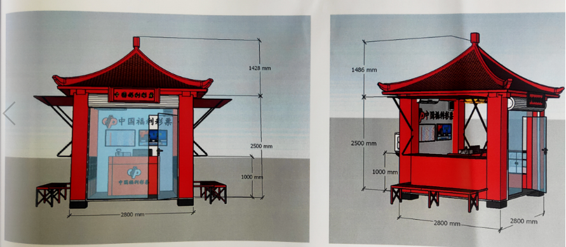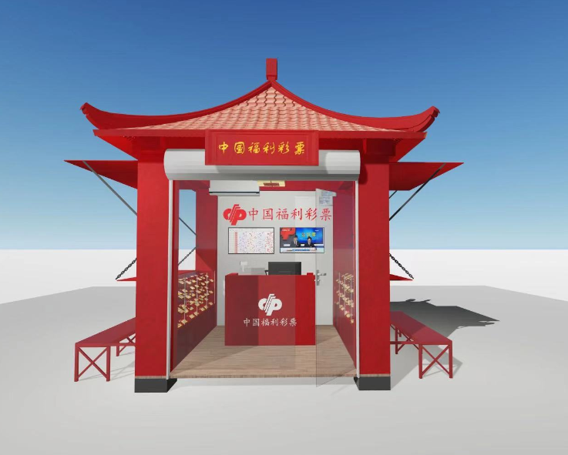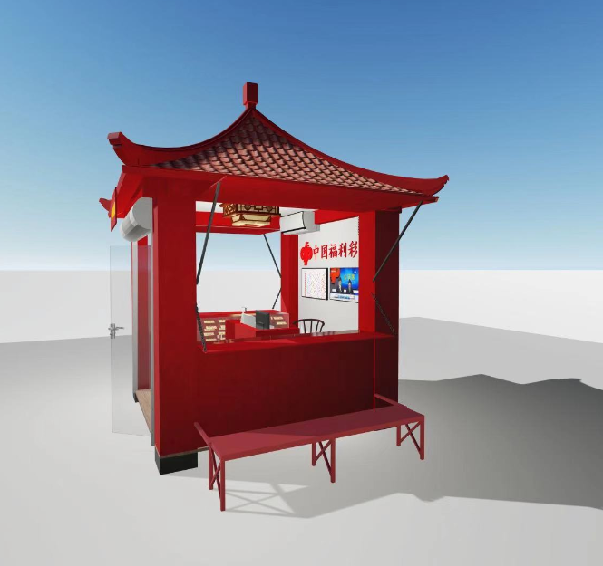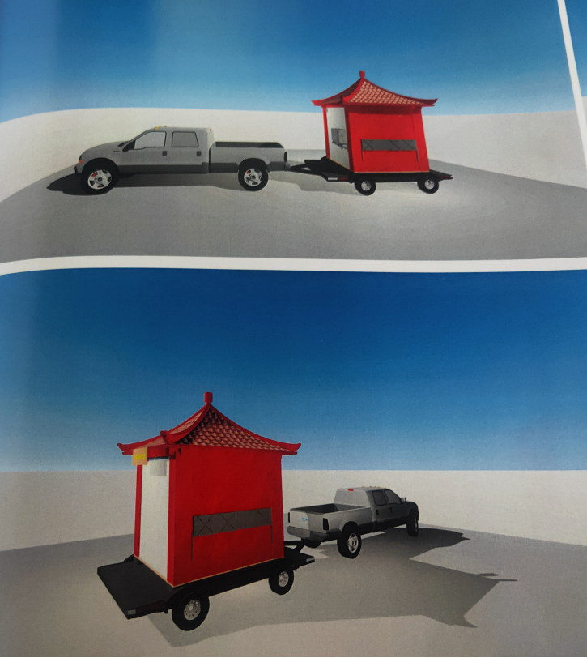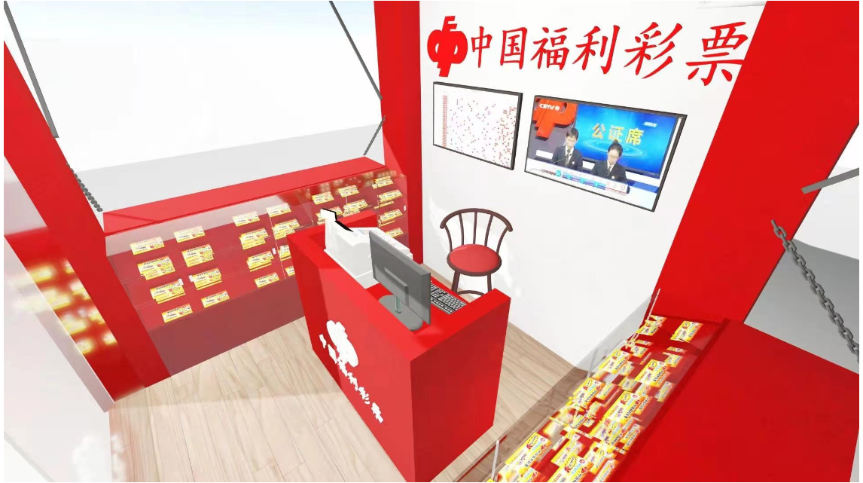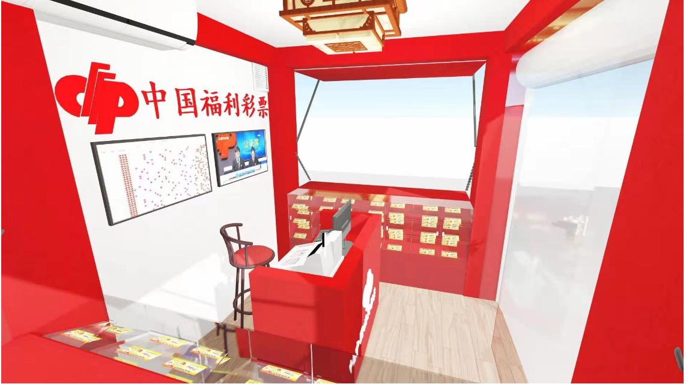

**投标样品：**

1、样品内容：序号1：桌子1张；序号2：展示柜1台

样品不得出现投标供应商的名称、商标。

2、样品递交时间及地点：投标截止时间前送交到开标现场（招标人于开标前半个小时开始接收），逾期送达将予以拒收。

3、中标供应商的样品将被封存作为履约验收的参考，未中标供应商的样品在采购活动结束后3个工作日内自行撤回，逾期将作废弃处理。

4、未提供样品的，样品分为0分。

**注：**

**1.需执行的国家相关标准、行业标准、地方标准或者其他标准、规范：**产品制造国有强制性标准的执行产品制造国强制性标准，无的统一执行我国最新相关标准、规范；有强制性标准的执行国家强制性标准，无的统一执行最新相关标准、规范；

**第三章 投标人须知**

**投标人须知前附表**

|  |  |  |
| --- | --- | --- |
| **条款号** | **内容** | **说明与要求** |
| （一） | 适用范围 | 本招标文件适用于浙江省福利彩票管理中心形象店建设的招标、评标、定标、验收、合同履约、付款等（法律、法规另有规定的，从其规定）。 |
| （二） | 招标方式 | 本次招标采用公开招标（线上电子招投标）方式进行。 |
| （三） | 投标委托 | 1.▲投标人授权代表必须为投标人本单位在职职工，并提供2020年12月（含）以后任意一月社保缴纳证明（授权代表为法定代表人可不提供）。  2.如投标人代表不是法定代表人，须有附有法定代表人资格证明书的法定代表人授权委托书（格式详见招标文件第六章）。 |
| （四） | 投标费用 | 1.不论投标结果如何，投标人均应自行承担所有与投标有关的全部费用；  2.中标人在中标通知书发出之日起七个工作日内，向采购代理机构交纳代理服务费；  3.中标人逾期支付代理服务费，须承担代理服务费每日百分之三的违约金，逾期十日未支付的，采购代理机构有权向杭州仲裁委员会对中标人提起仲裁，仲裁费用（包括仲裁受理费和仲裁处理费）均由中标人承担。  4.收费标准（差额累进）：   |  |  | | --- | --- | | 中标金额（万元） | 收费标准（费率，%） | | 100以下 | 1.2 | | 100-500 | 0.88 | |
| （五） | 投标保证金（元） | 无。 |
| （六） | 联合体投标 | 本项目不接受联合体投标。 |
| （七） | 转包与分包 | 1.本项目不允许转包；  2.投标人根据招标文件的规定和采购项目的实际情况，拟在中标后将中标项目的非主体、非关键性工作分包的，应当在投标文件中载明分包承担主体，分包承担主体应当具备相应资质条件且不得再次分包。 |
| （八） | **信用记录** | 根据财库[2016]125号《关于在政府采购活动中查询及使用信用记录有关问题的通知》要求，采购代理机构会对投标人信用记录进行查询并甄别。  信用信息查询的截止时点：投标截止时间；  （1）查询渠道：“信用中国”（www.creditchina.gov.cn）、“中国政府采购网”（www.ccgp.gov.cn）；  （2）信用信息查询记录和证据留存具体方式：采购代理机构经办人和监督人员将查询网页打印、签字与其他采购文件一并保存；  （3）信用信息的使用规则：投标人被列入失信被执行人、重大税收违法案件当事人名单、政府采购严重违法失信行为记录名单的，拒绝其参与政府采购活动。 |
| （九） | 资格审查要求的资格证明材料 | 资格审查要求的资格证明材料（均需加盖公章）  （1）有效的法人或者其他组织的营业执照等证明文件，自然人的身份证明  （2）资格条件承诺函  （3）落实政府采购政策需满足的资格要求：  中小企业声明函（若属于中小企业）  监狱企业资格证明材料（若属于监狱企业）  残疾人福利性单位声明函（若属于残疾人福利性单位）  （4）投标人特定资格条件证明材料：无 |
| （十） | 投标文件份数 | 电子加密投标文件：政府采购云平台在线上传一份；备份投标文件：密封包装后EMS或顺丰邮寄形式递交一份（邮寄地址：杭州市西湖区玉古路173号中田大厦11楼H室，浙江求是招标代理有限公司（姜海军）收，电话：0571-87666117，寄出后将（快递单号、项目名称、公司名称、联系方式等相关信息）发至：zb05@qszb.net，以便查收）。  **特别说明：双休日和法定节假日不收件，投标人自行承担邮寄风险。** |
| （十一） | 投标报价 | 1.报价应按招标文件要求的格式编制、填写报价内容（可自行增行），未按招标文件要求编制、填写的投标文件可能被拒绝；  2.以人民币报价；  3.投标报价是履行合同的最终价格，应包括完成所有产品供货及履行所有规定服务所产生的全部税、费；  4.投标文件只允许有一个报价，有选择的报价将不予接受。  5.评标委员会认为投标人的报价明显低于其他通过符合性审查投标人的报价，依据《政府采购货物和服务招标投标管理办法》（财政部令第87号）第六十条进行处理。 |
| （十二） | 投标有效期 | ▲从提交投标文件的截止之日起90天，在原投标有效期满之前，如果出现特殊情况，采购人或采购代理机构以书面形式通知投标人延长投标有效期。 |
| （十三） | 评标办法及评分标准 | 详见“第四章 评标办法及评分标准”。 |
| （十四） | 评标结果公示 | 评标结果公示媒体：浙江政府采购网（http://zfcg.czt.zj.gov.cn）。 |
| （十五） | 签订合同 | 中标通知书发出之日起30日内。 |

**一、总 则**

**（一）适用范围**

本招标文件适用于浙江省福利彩票管理中心形象店建设的招标、评标、定标、验收、合同履约、付款等（法律、法规另有规定的，从其规定）。

**（二）定义**

1.“采购人”系指浙江省福利彩票管理中心；

2.“采购代理机构”系指组织本次招标的浙江求是招标代理有限公司；

3.“投标人”系指响应招标、参加投标竞争的法人、其他组织或者自然人；

4.“书面形式”包括合同书、信件和数据电文(包括电报、电传、传真、电子数据交换和电子邮件)等可以有形地表现所载内容的形式。

5.“电子加密投标文件”系指通过政采云电子交易客户端（政采云投标客户端）完成投标文件编制后生成并加密的数据电文形式的投标文件（文件扩展名为.jmbs），“备份投标文件”系指与“电子加密投标文件”同时生成的数据电文形式的电子文件（文件扩展名为.bfbs）；

6.“公章”除特殊说明外系指政采云电子交易客户端（政采云投标客户端）中投标人的电子签章；

7.“▲”系指实质性要求条款，投标人应当做出实质性响应。

**（三）招标方式**

本次招标采用公开招标（线上电子招投标）方式进行。

**（四）投标费用**

1.不论投标结果如何，投标人均应自行承担所有与投标有关的全部费用；

2.中标人在中标通知书发出之日起七个工作日内，向采购代理机构交纳代理服务费；

3.中标人逾期支付代理服务费，须承担代理服务费每日百分之三的违约金，逾期十日未支付的，采购代理机构有权向杭州仲裁委员会对中标人提起仲裁，仲裁费用（包括仲裁受理费和仲裁处理费）均由中标人承担。

4.收费标准（差额累进）：

|  |  |
| --- | --- |
| 中标金额（万元） | 收费标准（费率，%） |
| 100以下 | 1.2 |
| 100-500 | 0.88 |

5.投标保证金（元）：无。

**（五）投标委托**

▲1.投标人授权代表必须为投标人本单位在职职工，并提供2020年12月（含）以后任意一月社保缴纳证明（授权代表为法定代表人可不提供）。

2.如投标人代表不是法定代表人，须有附有法定代表人资格证明书的法定代表人授权委托书（格式详见招标文件第六章）。

**（六）联合体投标**

本项目不接受联合体投标。

**（七）转包与分包**

1.本项目不允许转包；

2.投标人根据招标文件的规定和采购项目的实际情况，拟在中标后将中标项目的非主体、非关键性工作分包的，应当在投标文件中载明分包承担主体，分包承担主体应当具备相应资质条件且不得再次分包。

**（八）特别说明**

1.投标人应仔细阅读招标文件的所有内容，按照招标文件的要求提交投标文件，并对所提供的全部资料的真实性承担法律责任。

▲2.单位负责人为同一人或者存在直接控股、管理关系的不同投标人，不得参加同一合同项下的政府采购活动。

▲3.为采购项目提供整体设计、规范编制或者项目管理、监理、检测等服务的投标人，不得再参加该采购项目的其他采购活动。

4.提供相同品牌产品且通过资格审查、符合性审查的不同投标人参加同一合同项下投标的，按一家投标人计算，评审后得分最高的同品牌投标人获得中标人推荐资格；评审得分相同的，由采购人或者采购人委托评标委员会按照招标文件规定的方式确定一个投标人获得中标人推荐资格，招标文件未规定的采取随机抽取方式确定，其他同品牌投标人不作为中标候选人。

非单一产品采购项目，多家投标人提供的核心产品品牌相同的，按前款规定处理。

**5.信用记录**

根据财库[2016]125号《关于在政府采购活动中查询及使用信用记录有关问题的通知》要求，采购代理机构会对投标人信用记录进行查询并甄别。

信用信息查询的截止时点：投标截止时间；

1）查询渠道：“信用中国”（www.creditchina.gov.cn）、“中国政府采购网”（www.ccgp.gov.cn）；

2）信用信息查询记录和证据留存具体方式：采购代理机构经办人和监督人员将查询网页打印、签字与其他采购文件一并保存；

3）信用信息的使用规则：投标人被列入失信被执行人、重大税收违法案件当事人名单、政府采购严重违法失信行为记录名单的，拒绝其参与政府采购活动。

**（九）质疑和投诉**

1.投标人认为招标文件、招标过程和中标结果使自己的权益受到损害的，应当在知道或者应知其权益受到损害之日起七个工作日内，以书面形式向采购人或采购代理机构提出质疑。质疑投标人对采购人、采购代理机构的答复不满意或者采购人、采购代理机构未在规定的时间内作出答复的，可以在答复期满后十五个工作日内向同级政府采购监督管理部门投诉。

**2.投标人提出质疑应当提交质疑函和必要的证明材料，质疑函范本、投诉书范本请到浙江政府采购网下载专区下载。质疑函应当包括下列内容：**

（一）供应商的姓名或者名称、地址、邮编、联系人及联系电话；

（二）质疑项目的名称、编号；

（三）具体、明确的质疑事项和与质疑事项相关的请求；

（四）事实依据；

（五）必要的法律依据；

（六）提出质疑的日期。

投标人为自然人的，应当由本人签字；投标人为法人或者其他组织的，应当由法定代表人、主要负责人，或者其授权代表签字或者盖章，并加盖公章。

3.提出质疑的供应商应当是参与本项目招标活动的投标人。**投标人在法定质疑期内应一次性提出针对同一采购程序环节的质疑。**

4.根据《政府采购质疑和投诉办法》第三十七条的规定，投诉人在全国范围12个月内三次以上投诉查无实据的，由财政部门列入不良行为记录名单。

投诉人有下列行为之一的，属于虚假、恶意投诉，由财政部门列入不良行为记录名单，禁止其1至3年内参加政府采购活动：

（一）捏造事实；

（二）提供虚假材料；

（三）以非法手段取得证明材料。证据来源的合法性存在明显疑问，投诉人无法证明其取得方式合法的，视为以非法手段取得证明材料。

**（十）中小企业说明**

中小企业，是指在中华人民共和国境内依法设立，依据国务院批准的中小企业划分标准确定的中型企业、小型企业和微型企业，但与大企业的负责人为同一人，或者与大企业存在直接控股、管理关系的除外。

符合中小企业划分标准的个体工商户，在政府采购活动中视同中小企业。

**中小企业参加政府采购活动，应当出具财库〔2020〕46号文件规定的《中小企业声明函》，否则不得享受相关中小企业扶持政策。投标人提供《中小企业声明函》内容不实的，属于提供虚假材料谋取中标、成交，依照《中华人民共和国政府采购法》等国家有关规定追究相应责任。**

在货物采购项目中，供应商提供的货物既有中小企业制造货物，也有大型企业制造货物的，不享受财库〔2020〕46号文件规定的中小企业扶持政策。

依据财库〔2020〕46号文件规定享受扶持政策获得政府采购合同的，小微企业不得将合同分包给大中型企业，中型企业不得将合同分包给大型企业；

**二、招标文件**

**（一）招标文件的构成**

**本招标文件由以下部份组成：**

1.投标邀请

2.采购需求

3.投标人须知

4.评标办法及评分标准

5.拟签订的合同文本

6.投标文件格式

7.本项目招标文件的澄清、答复、修改、补充的内容

**（二）投标人的风险**

投标人没有按照招标文件要求提供全部资料，或者投标人没有对招标文件在各方面作出实质性响应是投标人的风险，并可能导致其投标被拒绝。

**（三）招标文件的澄清与修改**

1.采购人或者采购代理机构可以对已发出的招标文件进行必要的澄清或者修改，澄清或者修改会在原公告发布媒体上发布澄清公告，澄清或者修改的内容为招标文件的组成部分。

澄清或者修改的内容可能影响投标文件编制的，采购人或者采购代理机构会在投标截止时间至少15日前，以书面形式通知所有获取招标文件的潜在投标人；不足15日的，采购人或者采购代理机构会顺延提交投标文件的截止时间。

2.招标文件的修改将以书面形式通知所有获取招标文件的投标人，并对其具有约束力。投标人在收到上述通知后，应立即向采购代理机构回函确认。若无书面回函确认，视同投标人已收到招标文件修改的通知，并受其约束。

**三、投标文件的编制**

**（一）投标文件的组成**

投标文件由**报价文件、资格文件、商务和技术文件**组成（格式详见招标文件第六章）。

**1.报价文件****（单独上传）**

（1）开标一览表

（2）投标报价明细表

**▲2.资格文件（单独上传）**

**资格审查要求的资格证明材料（均需加盖公章）**

**（1）有效的法人或者其他组织的营业执照等证明文件，自然人的身份证明**

**（2）资格条件承诺函**

**（3）落实政府采购政策需满足的资格要求：**

中小企业声明函（若属于中小企业）

监狱企业资格证明材料（若属于监狱企业）

残疾人福利性单位声明函（若属于残疾人福利性单位）

**（4）投标人特定资格条件证明材料：无**

**3.商务和技术文件**

（1）投标函

（2）投标声明书

（3）法定代表人资格证明书、法定代表人授权委托书

（4）2020年12月（含）以后任意一月投标授权代表社保缴纳证明

（5）投标人情况介绍

（6）投标人同类项目实施情况一览表

（7）采购需求偏离表

（8）货物配置清单、原厂出厂配置表

（9）技术支持资料

（10）技术方案：

项目实施方案

安装调试验收

售后服务

技术服务、培训

配件耗材

（11）节能、环保产品证明材料

（12）投标人需要说明的其他文件和材料

**（二）投标文件的签署和份数**

1.投标人应按照招标文件和政府采购云平台的要求，根据投标文件的组成规定的内容及顺序通过政采云电子交易客户端（政采云投标客户端）编制加密投标文件，投标文件内容不完整、编排混乱导致投标文件被误读、漏读或者查找不到相关内容的，是投标人的责任。**其中资格文件、商务技术文件中不得出现投标报价，如因投标人原因提前泄露投标报价，是投标人的责任。**

2.投标文件须由投标人在规定位置加盖公章并由投标人代表签署，投标人应写全称。

3.投标文件不得涂改，若有修改错漏处，须由投标人代表签字并加盖公章。投标文件因字迹潦草或表达不清所引起的后果由投标人负责。

**4.投标文件份数：**

**电子加密投标文件：政府采购云平台在线上传一份；备份投标文件：密封包装后EMS或顺丰邮寄形式递交一份（邮寄地址：杭州市西湖区玉古路173号中田大厦11楼H室，浙江求是招标代理有限公司（姜海军）收，电话：0571-87666117，寄出后将（快递单号、项目名称、公司名称、联系方式等相关信息）发至：zb05@qszb.net，以便查收）。**

**特别说明：双休日和法定节假日不收件，投标人自行承担邮寄风险。**

**（三）投标文件的上传、递交、修改和撤回**

1.投标文件的上传、递交：

（1）电子加密投标文件的上传：

▲a.投标人应在投标截止时间前将电子加密投标文件成功上传至政府采购云平台，否则投标无效；

b.电子加密投标文件成功上传后，投标人可自行打印投标文件接收回执。

（2）备份投标文件的密封包装、递交：

a.投标人在政府采购云平台完成电子加密投标文件的上传后，可以EMS或顺丰邮寄形式在投标截止时间前递交以介质（U盘）存储的数据电文形式的备份投标文件；

b.备份投标文件应当密封包装并在包装上标注投标项目名称、标项、投标人名称并加盖公章（非电子签章），投标人逾期送达或者未密封包装的备份投标文件采购代理机构将予以拒收；

▲c.通过政府采购云平台成功上传的电子加密投标文件已按时解密的，备份投标文件自动失效。

d.投标截止时间前，投标人仅递交备份投标文件而未将电子加密投标文件成功上传至政府采购云平台的，投标无效。

（3）投标人应当在投标截止时间前完成投标文件的上传、递交，并可以补充、修改或者撤回投标文件。补充或者修改投标文件的，应当先行撤回原文件，补充、修改后重新上传、递交。投标截止时间前未完成上传、递交的，视为撤回投标文件。投标截止时间后上传、递交的投标文件，政府采购云平台及采购代理机构将予以拒收。

2.投标人因未在线参加开标而导致电子加密投标文件无法按时解密等一切后果由投标人自行承担。

3.投标人应按照招标文件和政府采购云平台的要求，根据投标文件的组成规定的内容及顺序通过政采云电子交易客户端（政采云投标客户端）编制加密投标文件。

**备注：投标人可通过浙江省“电子交易/不见面开评标”学习专题提前进行专题学习，熟悉操作，避免影响采购活动（**[**https://edu.zcygov.cn/luban/e-biding**](https://edu.zcygov.cn/luban/e-biding)**）。**

**（四）投标文件的语言及计量**

投标文件以及投标人与采购人或采购代理机构就有关投标事宜的所有来往函电，均应以中文汉语书写。除签名、盖章、专用名称等特殊情形外，以中文汉语以外的文字表述的投标文件视同未提供（有中文汉语说明的除外）。

**（五）投标报价**

1.报价应按招标文件要求的格式编制、填写报价内容（可自行增行），未按招标文件要求编制、填写的投标文件可能被拒绝；

2.以人民币报价；

3.投标报价是履行合同的最终价格，应包括完成所有产品供货及履行所有规定服务所产生的全部税、费；

4.投标文件只允许有一个报价，有选择的报价将不予接受。

5.评标委员会认为投标人的报价明显低于其他通过符合性审查投标人的报价，依据《政府采购货物和服务招标投标管理办法》（财政部令第87号）第六十条进行处理。

**（六）投标有效期**

▲从提交投标文件的截止之日起90天，在原投标有效期满之前，如果出现特殊情况，采购人或采购代理机构以书面形式通知投标人延长投标有效期。

**（七）资格审查不通过、投标无效的情形**

投标截止时间前，投标人仅递交备份投标文件而未将电子加密投标文件成功上传至政府采购云平台的，投标无效。

**1.在资格审查时，如发现下列情形之一的，投标人将被视为资格审查不通过：**

1）资格证明材料不全的，或者不符合招标文件要求的；

2）投标人不具备招标文件中规定的资格要求的；

3）资格文件未按要求签署、盖章的。

**2.在符合性审查、商务和技术评审时，如发现下列情形之一的，投标文件将被视为无效：**

1）商务和技术文件未按要求签署、盖章的；

2）未提供或未按要求提供投标函、法定代表人资格证明书、法定代表人授权委托书、投标声明书的；

3）法定代表人委托授权代表参加投标但未提供投标授权代表社保缴纳证明的；

4）未提供或未如实提供采购需求偏离表的；

5）明显不符合招标文件要求，或者与招标文件中标“▲”的项目发生实质性偏离的，或负偏离达到规定数目的；

6）未提供或未如实提供投标技术参数，或者投标文件标明的响应或偏离与事实不符或虚假投标的；

7）投标技术方案不明确，存在一个或一个以上备选（替代）投标方案的；

8）投标文件含有采购人不能接受的附加条件的；

9）法律、法规和招标文件规定的其他无效情形。

**3.在报价评审时，如发现下列情形之一的，投标文件将被视为无效：**

1）报价文件未按要求签署、盖章的；

2）未按照招标文件标明的币种报价的；

3）报价明细有缺漏项，或者与招标文件要求不一致的；

4）报价超过招标文件中规定的预算金额或者最高限价的；

5）报价具有选择性的；

**4.有下列情形之一的，视为投标人串通投标，其投标无效，由采购人或采购代理机构上报政府采购监督管理部门，视情列入不良行为记录名单，在一至三年内禁止参加政府采购活动：**

1）不同投标人的投标文件由同一单位或者个人编制；

2）不同投标人委托同一单位或者个人办理投标事宜；

3）不同投标人的投标文件载明的项目管理成员或者联系人员为同一人；

4）不同投标人的投标文件异常一致或者投标报价呈规律性差异；

5）不同投标人的投标文件相互混装。

**四、开 标**

**（一）开标准备**

1.制订开标、评标工作的组织方案，落实工作场地、设施，检查录音录像采集设备运行情况。

2.通知或邀请相关单位和人员出席开标、评标活动（按规定由相关监管部门或其授权机构随机抽取、通知的政府采购评审专家除外）。

3.准备政府采购项目的相关文件资料，如项目政府采购预算确认书（计划）及专家抽取有关凭证、项目书面说明、招标文件、补充文件及质疑答复情况、现场工作所需的相关登记表单、评审工作底稿等。

4.其他应准备的事项。

**（二）开标程序**

采购代理机构按照招标文件规定的时间、地点和程序组织开标，开标原则上应采取先开启资格文件、商务和技术文件、后开启报价文件的顺序进行。具体按以下程序进行：

1.开启开标场地的录音录像采集设备，并确保其正常运行。

2.核验出席开标活动现场的各相关单位人员身份，并组织其分别登记、签到，无关人员可拒绝其进入现场。

3.政府采购云平台在线进行投标文件签收，并向投标人出具签收回执。

4.主持人宣布开标，向各投标人发出电子加密投标文件开始解密通知，由投标人在规定时间（不少于30分钟）内自行进行投标文件解密。投标人在规定时间内无法完成已上传的电子加密投标文件解密的，如已按规定递交备份投标文件的，将由采购代理机构按政府采购云平台操作规范将备份投标文件上传至政府采购云平台，上传成功后，电子加密投标文件自动失效，否则视为投标文件撤回。

5.开启投标文件后，采购人或采购代理机构将依法对投标人的资格进行审查，投标人未按照招标文件要求提供与资格条件相应的有效资格证明材料的，视为投标人不具备招标文件中规定的资格要求，其资格审查不通过。采购人或采购代理机构应按照招标文件要求，以确认承诺、现场查询等方式进行。

6.商务和技术评审结束后，宣告商务和技术评审无效投标人名称及理由，公布经商务和技术评审符合采购需求的投标人名单，采用综合评分法的，公布其商务和技术得分情况。

7.开启投标人报价文件，公布开标一览表有关内容，同时当场制作开标记录表，投标人在政府采购云平台在线确认（不予确认的应说明理由，否则视为无异议）。唱标结束后，由评标委员会对报价的合理性、准确性等进行审查核实。

8.评标结束后，公布中标候选人名单。

**特别说明：如遇政府采购云平台电子化开标或评审程序调整的，按调整后程序执行。**

**五、评 标**

**（一）组建评标委员会**

本项目评标委员会依据相关法律法规组建，成员人数为5人。

**（二）评标的方式**

本项目采用不公开方式评标，评标的依据为招标文件和投标文件。

**（三）评标程序**

采购代理机构按照招标文件规定的时间、地点及程序组织评标。评标活动一般应按以下程序组织开展：

1.开启评标场地的录音录像采集设备，并确保其正常运行。

2.核验出席评标活动现场的评标委员会各成员身份，并要求其分别登记、签到，按规定统一收缴、保存其通讯工具，无关人员一律拒绝其进入评标现场。

3.介绍评标现场的人员情况，宣布评标工作纪律，告知评标委员会应当回避情形，组织推选评标委员会组长。

4.通报依法获取招标文件的投标人名单及资格预审情况（如有），宣读最终提交投标文件且通过资格审查的投标人名单，组织评标委员会各位成员签订《政府采购评审人员廉洁自律承诺书》。

5.根据需要简要介绍招标文件（含补充文件）制定及质疑答复情况、按书面陈述项目基本情况及评标工作需注意事项等，让评审专家尽快知悉和了解所评审项目的采购需求、评审依据、评审标准、工作程序等；提醒评标委员会对客观评审项目应统一评审依据和评审标准，对主观评审项目应确定大致的评审要求和评审尺度；对评标委员会提出的有关招标文件、投标文件的问题进行必要的说明、解释或讨论。

6.评标委员会组长组织评标委员会独立评审。评标委员会对拟认定为投标文件无效的，应组织相关投标人代表通过发送邮件（或通过政府采购云平台在线答复）形式进行陈述、澄清或申辩；采购代理机构可协助评标委员会组长对打分结果进行校对、核对并汇总统计；对明显畸高、畸低的评分（其总评分偏离平均分30%以上的），评标委员会组长应提醒相关评审人员进行复核或书面说明理由，评审人员拒绝说明的，由现场监督员据实记录。

7.做好评标现场相关记录，协助评标委员会组长做好评标报告起草、有关内容电脑文字录入等工作，并要求评标委员会各成员签字确认。

8.评标结束后，采购代理机构交还评审人员及其他现场相关人员的通讯工具。

**（四）澄清问题的形式**

对于投标文件中含义不明确、同类问题表述不一致或者有明显文字和计算错误的内容，评标委员会应当以书面（或通过政府采购云平台在线询标）形式要求投标人作出必要的澄清、说明或者补正。

投标人的澄清、说明或者补正应当采用书面（或通过政府采购云平台在线答复）形式，采用书面形式的加盖公章（非电子签章）或者由法定代表人或其授权的代表签字。投标人的澄清、说明或者补正不得超出投标文件的范围或者改变投标文件的实质性内容。

**采用书面形式的澄清、说明或者更正，在规定时间内（不少于半小时）通过指定的电子邮箱（zb05@qszb.net）或传真号码（0571-87666116）提交。**

**（五）错误修正**

投标文件报价出现前后不一致的，除招标文件另有规定外，按照下列规定修正：

（一）投标文件中开标一览表内容与投标文件中相应内容不一致的，以开标一览表为准；

（二）大写金额和小写金额不一致的，以大写金额为准；

（三）单价金额小数点或者百分比有明显错位的，以开标一览表的总价为准，并修改单价；

（四）总价金额与按单价汇总金额不一致的，以单价金额计算结果为准。

同时出现两种以上不一致的，按照前款规定的顺序修正。修正后的报价按照（四）澄清问题的形式第二款的规定经投标人确认后产生约束力，投标人不确认的，其投标无效。

**（六）评标原则和评标办法**

1.评标委员会成员应当按照客观、公正、审慎的原则，根据招标文件规定的评标程序、评标方法和评标标准进行独立评审。招标文件内容违反国家有关强制性规定的，评标委员会应当停止评标并向采购人或者采购代理机构说明情况。

2.评标中因评标委员会成员缺席、回避或者健康等特殊原因导致评标委员会组成不符合规定的，依法补足后继续评标。被更换的评标委员会成员所作出的评标意见无效。

3.评标委员会成员对需要共同认定的事项存在争议的，应当按照少数服从多数的原则作出结论。持不同意见的评标委员会成员应当在评标报告上签署不同意见及理由，否则视为同意评标报告。

4.评标办法。本项目评标办法是综合评分法，具体评标内容及评分标准等详见《第四章：评标办法及评分标准》。

**（七）定 标**

1.采购代理机构自评标结束之日起2个工作日内将评标报告送交采购人。采购人收到评标报告之日起5个工作日内在评标报告推荐的中标候选人中按顺序确定中标人，也可以书面授权评标委员会直接确定中标人。

2.采购代理机构自中标人确定之日起2个工作日内，公告中标结果，并发出中标通知书。

3.评标结果公示媒体：浙江政府采购网（http://zfcg.czt.zj.gov.cn）。

**（八）合同授予**

1.采购人应当自中标通知书发出之日起30日内，按照招标文件和中标人投标文件的规定，与中标人签订书面合同。所签订的合同不得对招标文件确定的事项和中标人投标文件作实质性修改。采购人不得向中标人提出任何不合理的要求作为签订合同的条件。

2.中标后无正当理由拒不与采购人签订政府采购合同，将被取消中标资格，并处以采购金额千分之五以上千分之十以下的罚款，由政府采购监督管理部门列入不良行为记录名单，在一至三年内禁止参加政府采购活动，有违法所得的，并处没收违法所得，情节严重的，由工商行政管理机关吊销营业执照。

**六、可中止电子交易活动的情形**

采购过程中出现以下情形，导致电子交易平台无法正常运行，或者无法保证电子交易的公平、公正和安全时，采购代理机构可中止电子交易活动：

1.电子交易平台发生故障而无法登录访问的；

2.电子交易平台应用或数据库出现错误，不能进行正常操作的；

3.电子交易平台发现严重安全漏洞，有潜在泄密危险的；

4.病毒发作导致不能进行正常操作的；

5.其他无法保证电子交易的公平、公正和安全的情况。

出现前款规定情形，不影响采购公平、公正性的，采购代理机构可以待上述情形消除后继续组织电子交易活动；影响或可能影响采购公平、公正性的，应当重新采购。

**第四章 评标办法及评分标准**

**一、总则**

本次评标采用综合评分法，总分为100分。

合格投标人的评标得分为各评分项汇总得分。中标候选资格按评标得分由高到低顺序排列，得分相同的，按投标报价由低到高顺序排列，得分且投标报价相同的并列。投标文件满足招标文件全部实质性要求，且按照评审因素的量化指标评审得分最高的投标人为排名第一的中标候选人。

评分过程中采用四舍五入法，并保留小数2位。

投标人评标综合得分=商务分+技术分+价格分

商务和技术分按照评标委员会成员的独立评分结果的算术平均分计算，计算公式为：商务分、技术分=评标委员会所有成员评分合计数/评标委员会组成人员数

1. **评标内容及标准**

|  |  |  |
| --- | --- | --- |
| **评审因素** | **分值** | **评分细则** |
| **价格分（30）** | | |
| **投标报价** | **30** | 价格分采用低价优先法计算，即满足招标文件要求且投标价格最低的投标报价为评标基准价，其他投标人的价格分按照下列公式计算：  价格分=（评标基准价/投标报价）×30%×100 |
| **商务分（10）** | | |
| **质保期** | **2** | 质保期在满足招标文件要求的基础上每延长一年得1分，最多得2分，延长时间不足一年的不计入得分，质保期不满足招标文件要求的投标无效。 |
| **业绩** | **6** | 投标人自2018年1月1日以来（以合同签订时间为准）同类项目业绩（以提供的合同扫描件为准）：每提供1份合同业绩得1分，最高得6分。 |
| **体系认证** | **1** | 投标人具有有效的ISO9001质量管理体系认证证书的得1分。  （投标文件中提供扫描件，不提供不得分） |
| **政策功能** | **1** | 投标产品属于品目清单范围且提供国家确定的认证机构出具的有效的节能产品认证证书（扫描件加盖公章）的得0.5分；  投标产品属于品目清单范围且提供国家确定的认证机构出具的有效的环境标志产品认证证书（扫描件加盖公章）的得0.5分。 |
| **技术分（60）** | | |
| **技术响应程度** | **10** | 不符合（负偏离）技术要求中标注“▲”条款（不可偏离）的投标无效；  满足招标文件明确的全部技术条款要求的该项得满分；  技术条款低于技术要求（负偏离）的每项扣2分；  负偏离5项及以上的投标无效。 |
| **技术支持资料** | **5** | 技术支持资料完整性及对产品响应程度的证明，无效或未提供的不得分。 |
| **产品功能及配置** | **5** | 投标产品功能、配置的先进性、完整性和适用性。 |
| **项目实施方案** | **5** | 项目实施计划详细完整程度，符合项目进度要求，投入人员数量和综合素质。 |
| **安装调试验收** | **5** | 安装、调试、验收方法或方案的详细完整度、合理可行性。 |
| **售后服务** | **5** | 售后服务方案、售后服务承诺的可行性及服务承诺落实的保障措施。 |
| **技术服务、培训** | **2** | 服务力量和服务保障，培训计划内容、培训范围，实施及针对性。 |
| **配件耗材** | **3** | 质保期满后配件、附件、备品备件的准备和保障措施。 |
| **样品** | **2** | 产品主要尺寸、形状及位置公差：2分  产品尺寸偏差控制在±3mm以内。 |
| **4** | 材料：每项1分，板材、钢板、五金、面料符合采购需求。 |
| **5** | 外观：每项1分  1.设计美观、实用  2.金属件外观  2.木制件外观  3.人造板件外观  4.漆膜外观  5.塑料件外观 |
| **6** | 制作工艺：每项1分  1.人造板部件的非交接面应进行封边或涂饰处理；  2.板件或部件的外表应光滑，倒棱、圆角、圆线应均匀一致；  3.榫、塞角、零部件等结合处不应断裂；  4.各种配件安装应严密、平整、端正、牢固，结合处应无开裂或松动；  5.机械装置和部件，安装后应灵活使用；  6.折叠机构：非预期的自行折叠现象； |
| **3** | 结构及安全：每项1分  1.所有零部件应无破损；  2.与人体接触的部位、存放物品的部位不应有毛刺、刃角、锐棱、透钉及其他尖锐物；  3.某些可能造成伤害的部件，不应被日常接触到。 |

**说明：本项目专门面向中小企业采购，不再执行价格评审优惠的扶持政策。**

**第五章 拟签订的合同文本**

**浙江省福利彩票管理中心采购合同**

**项目名称：**

**项目编号：**

**采购计划书：**

**甲方（需方）：浙江省福利彩票管理中心**

**乙方（供方）：**

**采购代理机构：浙江求是招标代理有限公司**

根据《中华人民共和国政府采购法》等法律法规规定，浙江求是招标代理有限公司受浙江省福利彩票管理中心委托，经公开招标，确定为项目编号（）的中标人。根据《中华人民共和国民法典》规定，签署本合同。

**第一条：采购内容及合同价格**

|  |  |  |  |  |  |  |
| --- | --- | --- | --- | --- | --- | --- |
| 序号 | 名称 | 品牌、型号 | 数量 | 单位 | 单价（元） | 合计（元） |
| 1 |  |  |  |  |  |  |
| 2 |  |  |  |  |  |  |
| 总计（小写）： | | | | | | |
| 合同总价（大写）：。  注：以上合同总价包含货物（包括主件、标准附件、备品备件、专用工具）价、货物运杂费、保险费、利润、税金等实现本合同目的的一切费用。 | | | | | | |

**第二条：履约保证金和付款方式**

1.合同签订后一周内，乙方向甲方提交合同金额5%的履约保证金，履约保证金在质保期内无质量问题和维护问题，质保期满后，乙方向甲方返还履约保证金收据后甲方于两周内退还（不计息）；

2.提交方式：支票、汇票、本票或金融机构、担保机构出具的保函等非现金形式。

3.采购合同签订后且乙方已提交履约保证金的，甲方向乙方支付合同总价的30%；货物送达指定地点，经甲方验收合格，甲方向乙方支付合同总价的70%。

**第三条：交付时间、地点、货物质保期**

交付时间：年月日前；

交付地点：；

货物质保期：年，项目验收合格后开始计算；

**第四条：服务标准、期限、效率**

1.在质保期内，乙方应对货物出现的质量及安全问题负责处理解决并承担一切费用。

2.质保期内出现无法排除的故障，乙方需无条件更换同型号产品。

3.质保期满后，乙方继续为甲方服务，仅收取零配件成本费。

4.因人为因素出现的故障不在免费保修范围内。

5.如在使用过程中发生质量问题，乙方维修响应时间： 小时以内；

电话技术支持时间： 小时以内；

若需上门维修，则在： 小时内到达现场并进行维修；

**第五条：其他技术、服务要求**

1.乙方应按招标文件规定的货物性能、技术要求、质量标准向甲方提供未经使用的全新产品，符合国家法律规定和技术规格、质量标准的出厂原装合格产品。

2.技术支持：

乙方应及时免费提供合同货物软件的升级，免费提供合同货物新功能和应用的资料。

3.安装调试

3.1安装地点：甲方指定地点；

3.2安装完成时间：接到甲方通知后在规定时间内完成安装和调试，如在规定的时间内由于乙方的原因不能完成安装和调试，乙方应承担由此给甲方造成的损失；

3.3如乙方委托国内代理（或其他机构）负责安装或配合安装应在签约时指明，但乙方仍要对合同货物及其安装质量负全部责任；

3.4安装标准：符合我国国家有关技术规范要求和技术标准，所有的软件和硬件必须保证同时安装到位；

3.5乙方免费提供合同货物的安装服务；

3.6乙方在投标文件中应提供安装调试计划、对安装场地和环境的要求。

4.乙方应提供质保期满后主要零部件报价单、质保期满后维护费、软件升级及其相关服务内容；

5.供货时提供有关的全套技术文件。

6.乙方应保证所提供的货物或其中任何一部分均不会侵犯第三方的知识产权。

**第六条：验收标准**

1.验收由甲方负责实施；

2.验收依据：

2.1合同、招标文件、投标文件；

2.2乙方提供的技术规格、经甲方认可的合同货物的有效检验文件；

2.3乙方投标文件中提供的经甲方认可的合同货物的验收标准（符合中国有关的国家、地方、行业标准）和检测办法及相应检测手段。

3.乙方应派员在所供货物到甲方处时进行到货验收，有需要时能联系产品制造商到场共同验收，若发现任何损坏及质量问题，乙方负责妥善处理直至甲方满意，由此产生的费用由乙方承担。

4.验收合格的条件：

4.1所供货物符合产品标准和及合同的要求；

4.2在进行测试和验收过程中发现的问题已被解决并得到甲方的认可；

4.3合同中规定的所有货物和材料均已交付；

4.4所供货物已通过使用单位组织的验收；

4.5所有相关的技术文件及资料均已提交并得到接受。

**第七条：违约责任**

1.乙方逾期履行合同的，自逾期之日起，向甲方每日偿付合同总价0.5%的滞纳金，逾期超过三十日的，甲方有权单方解除本合同，乙方应按合同总额的20%支付违约金。

2.如验收不能达到质量功能（性能）标准，合同商品由乙方在验收后一周内运离安装地点，所需费用由乙方承担。如乙方在一个月内不处理（搬走）合同商品，视为乙方放弃该商品，甲方有权自行处置（包括废物处理）。同时，乙方要支付给甲方总货款的20％作为违约赔偿金。此外，乙方仍应按照合同约定时间向甲方交付符合验收条件的货物并承担逾期交付的违约责任。

3.乙方所交的货物品种、型号、规格、技术参数、质量不符合合同规定及招标文件规定标准的，甲方有权拒收该货物，乙方愿意更换货物但逾期交货的，按乙方逾期交货处理。乙方拒绝更换货物的，甲方可单方面解除合同。

4.甲方有权从履约保证金中直接扣除乙方应承担的违约金，本合同中甲方是损失包括但不限于甲方直接损失、公证费、第三方运输费、律师费、调查费、诉讼费、保全保险费及保全费等全部费用。

**第八条：不可抗力事件处理**

1.在合同有效期内，任何一方因不可抗力事件导致不能履行合同，则合同履行期可延长，其延长期与不可抗力影响期相同。

2.不可抗力事件发生后，应立即通知对方，并寄送有关权威机构出具的证明。

3.不可抗力事件延续120天以上，双方应通过友好协商，确定是否继续履行合同。

**第九条：争议解决**

因本合同发生纠纷，甲乙双方应当及时协商，协商不成时，任何一方可向甲方所在地人民法院起诉。

**第十条：合同生效**

1.合同经甲、乙双方法定代表人或授权代表签字并加盖单位公章后生效。

2.本合同附件、招标文件、投标文件、询标澄清、中标通知书均为合同的组成部分，与本合同具有同等法律效力。

**第十一条：合同份数**

本合同一式五份，甲方执三份，乙方执一份，采购代理机构执一份。

|  |  |
| --- | --- |
| 甲方（需方）：（公章） | 乙方（供方）：（公章） |
| 甲方代表：  （签字） | 乙方代表：  （签字） |
| 地址： | 地址： |
| 电话： | 电话： |
| 开户银行： | 开户银行： |
| 帐号： | 帐号： |
| 签字日期： 年 月 日 | 签字日期： 年 月 日 |
| 合同鉴证方：浙江求是招标代理有限公司（公章） |
| 采购代理机构代表：  （签字） |
| 地址：杭州市玉古路173号中田大厦11楼 |
| 电话：0571-87666117 |
| 鉴证日期： 年 月 日 |

**第六章 投标文件格式**

**投标文件的编制应按照本项目：“第三章 投标人须知”三、投标文件的编制的要求编制。**

投标文件封面

（投标人名称）

**投标文件**

**（报价文件/资格文件/商务和技术文件）**

采 购 人：浙江省福利彩票管理中心

项目名称：形象店建设

项目编号：QSZB-Z(H)-E21138(GK)L

标 项：

投标人名称（盖章）：

投标人地址：

投标人代表签字：

日期： 年 月 日

**报价文件**

**（1）开标一览表**

采 购 人：浙江省福利彩票管理中心

项目名称：形象店建设

项目编号：QSZB-Z(H)-E21138(GK)L

标 项：

|  |
| --- |
| **投标报价** |
| **金额大写：_________________________小写：_________________________**  **单位：人民币元** |

**说明：**

**1.投标报价包括完成所有产品供货及履行所有规定服务所产生的全部税、费；**

**2.以上报价应与“投标报价明细表”中的“投标总价”相一致；**

**3.此表在不改变格式要求的情况下，可自行制作。**

**投标人名称（盖章）：**

**投标人代表签字：**

**日期： 年 月 日**

**（2）投标报价明细表**

**金额单位：人民币元**

|  |  |  |  |  |  |  |  |  |
| --- | --- | --- | --- | --- | --- | --- | --- | --- |
| **序号** | **货物名称** | **厂家** | **品牌** | **规格型号** | **产地** | **数量** | **单价** | **金额** |
|  |  |  |  |  |  |  |  |  |
|  |  |  |  |  |  |  |  |  |
|  |  |  |  |  |  |  |  |  |
|  |  |  |  |  |  |  |  |  |
|  |  |  |  |  |  |  |  |  |
|  |  |  |  |  |  |  |  |  |
|  |  |  |  |  |  |  |  |  |
|  |  |  |  |  |  |  |  |  |
|  |  |  |  |  |  |  |  |  |
|  |  |  |  |  |  |  |  |  |
| **投标总价：** | | | | | | | | |

**投标人名称（盖章）：**

**投标人代表签字：**

**日期： 年 月 日**

**资格文件**

**资格审查要求的资格证明材料（均需加盖公章）**

**（1）有效的法人或者其他组织的营业执照等证明文件，自然人的身份证明**

**（扫描件）**

**说明：**

**1.如投标人是企业（包括合伙企业），提供在工商部门注册的有效“企业法人营业执照”或“营业执照”；**

**2.如投标人是事业单位，提供有效的“事业单位法人证书”；**

**3.如投标人是非企业专业服务机构的，提供执业许可证等证明文件；**

**4.如投标人是个体工商户，提供有效的“个体工商户营业执照”；**

**5.如投标人是自然人，提供有效的自然人身份证明。**

**（2）资格条件承诺函**

**致：浙江省福利彩票管理中心、浙江求是招标代理有限公司**

我方（投标人名称） 参加（项目名称） 项目的采购活动并承诺如下：

我方符合参与本次政府采购活动的资格条件，并且没有税收缴纳、社会保障等方面的失信记录。

我方满足《中华人民共和国政府采购法》第二十二条规定：

（一）具有独立承担民事责任的能力；

（二）具有良好的商业信誉和健全的财务会计制度；

（三）具有履行合同所必需的设备和专业技术能力；

（四）有依法缴纳税收和社会保障资金的良好记录；

（五）参加本项目政府采购活动前三年内，在经营活动中 **没有** 重大违法记录。（重大违法记录是指投标人因违法经营受到刑事处罚或者责令停产停业、吊销许可证或者执照、较大数额罚款等行政处罚）

（六）法律、行政法规规定的其他条件。

以上事项如有虚假或隐瞒，我方愿意承担一切后果和责任。

**投标人名称（盖章）：**

**投标人代表签字：**

**日期： 年 月 日**

**（3）落实政府采购政策需满足的资格要求：**

**中小企业声明函（货物）**

本公司（联合体）郑重声明，根据《政府采购促进中小企业发展管理办法》（财库﹝2020﹞46 号）的规定，本公司（联合体）参加*（单位名称）*的*（项目名称）*采购活动，提供的货物全部由符合政策要求的中小企业制造。相关企业（含联合体中的中小企业、签订分包意向协议的中小企业）的具体情况如下：

*1. （标的名称）* ，属于*（采购文件中明确的所属行业）行业*；制造商为*（企业名称）*，从业人员 人，营业收入为 万元，资产总额为 万元，属于*（中型企业、小型企业、微型企业）*；

*2. （标的名称）* ，属于*（采购文件中明确的所属行业）行业*；制造商为*（企业名称）*，从业人员 人，营业收入为 万元，资产总额为 万元，属于*（中型企业、小型企业、微型企业）*；

……

以上企业，不属于大企业的分支机构，不存在控股股东为大企业的情形，也不存在与大企业的负责人为同一人的情形。

本企业对上述声明内容的真实性负责。如有虚假，将依法承担相应责任。

企业名称（盖章）：

日期：

注：

1.中小企业参加政府采购活动，应当出具财库〔2020〕46号文件规定的《中小企业声明函》，否则不得享受相关中小企业扶持政策。

2.从业人员、营业收入、资产总额填报上一年度数据，无上一年度数据的新成立企业可不填报。

3.“中小企业声明函”填写不全的，视为未填报。如项目包含“多件”标的物的，需按标的物项数逐项填写。

4.投标人提供《中小企业声明函》内容不实的，属于提供虚假材料谋取中标、成交，依照《中华人民共和国政府采购法》等国家有关规定追究相应责任。

5.本项目只以《中小企业声明函》作为评判投标人是否属于中小企业的唯一依据。

**中小企业声明函（工程、服务）**

本公司（联合体）郑重声明，根据《政府采购促进中小企业发展管理办法》（财库﹝2020﹞46 号）的规定，本公司（联合体）参加*（单位名称）*的*（项目名称）*采购活动，工程的施工单位全部为符合政策要求的中小企业（或者：服务全部由符合政策要求的中小企业承接）。相关企业（含联合 体中的中小企业、签订分包意向协议的中小企业）的具体情况如下：

*1.（标的名称），属于（采购文件中明确的所属行业）；*承建（承接）企业为*（企业名称）*，从业人员 人，营业收入为 万元，资产总额为 万元，属于*（中型企业、小型企业、微型企业）*；

*2.（标的名称）*，属于*（采购文件中明确的所属行业）*；承建（承接）企业为*（企业名称）*，从业人员 人，营业收入为 万元，资产总额为 万元，属于*（中型企业、小型企业、微型企业）*；

……

以上企业，不属于大企业的分支机构，不存在控股股东为大企业的情形，也不存在与大企业的负责人为同一人的情形。

本企业对上述声明内容的真实性负责。如有虚假，将依法承担相应责任。

企业名称（盖章）：

日期：

注：

1.中小企业参加政府采购活动，应当出具财库〔2020〕46号文件规定的《中小企业声明函》，否则不得享受相关中小企业扶持政策。

2.从业人员、营业收入、资产总额填报上一年度数据，无上一年度数据的新成立企业可不填报。

3.“中小企业声明函”填写不全的，视为未填报。

4.投标人提供《中小企业声明函》内容不实的，属于提供虚假材料谋取中标、成交，依照《中华人民共和国政府采购法》等国家有关规定追究相应责任。

5.本项目只以《中小企业声明函》作为评判投标人是否属于中小企业的唯一依据。

**监狱企业资格证明材料**

**【省级以上监狱管理局、戒毒管理局（含新疆生产建设兵团）出具的属于监狱企业的证明文件】**

**残疾人福利性单位声明函**

本公司（联合体）郑重声明，根据《财政部 民政部 中国残疾人联合会关于促进残疾人就业政府采购政策的通知》（财库[2017]141号）的规定，本公司（联合体）参加*（单位名称）*的*（项目名称）*采购活动，提供的货物（服务）全部由残疾人福利性单位制造（承接）。相关企业（含联合体中的中小企业、签订分包意向协议的中小企业）的具体情况如下：

*1. （标的名称）* ，制造商（（承接）企业）*（企业名称）*，属于残疾人福利性单位。

*2. （标的名称）* ，制造商（（承接）企业）*（企业名称）*，属于残疾人福利性单位。

3.……

本单位对上述声明的真实性负责。如有虚假，将依法承担相应责任。

**供应商名称（盖章）**

**供应商代表签字：**

**日期： 年 月 日**

**说明：**

1.若制造商（承接企业）同时满足以下条件，则属于依法享受政府采购支持政策的残疾人福利性单位，可提供《残疾人福利性单位声明函》，并对声明的真实性负责：

（一）安置的残疾人占本单位在职职工人数的比例不低于25%（含25%），并且安置的残疾人人数不少于10人（含10人）；

（二）依法与安置的每位残疾人签订了一年以上（含一年）的劳动合同或服务协议；

（三）为安置的每位残疾人按月足额缴纳了基本养老保险、基本医疗保险、失业保险、工伤保险和生育保险等社会保险费；

（四）通过银行等金融机构向安置的每位残疾人，按月支付了不低于单位所在区县适用的经省级人民政府批准的月最低工资标准的工资；

（五）提供本单位制造的货物、承担的工程或者服务（以下简称产品），或者提供其他残疾人福利性单位制造的货物（不包括使用非残疾人福利性单位注册商标的货物）。

前款所称残疾人是指法定劳动年龄内，持有《中华人民共和国残疾人证》或者《中华人民共和国残疾军人证（1至8级）》的自然人，包括具有劳动条件和劳动意愿的精神残疾人。在职职工人数是指与残疾人福利性单位建立劳动关系并依法签订劳动合同或者服务协议的雇员人数。

2.供应商提供货物（服务）为残疾人福利性单位制造（承接）的，《残疾人福利性单位声明函》随中标（成交）结果同时公告，接受社会监督。

**供应商提供货物（服务）不是残疾人福利性单位制造（承接）的，无需提供此声明函，如提供所引起的后果由供应商承担。**

**（4）投标人特定资格条件证明材料：无**

**商务和技术文件**

**（1）投标函**

致：浙江求是招标代理有限公司

根据贵方为浙江省福利彩票管理中心形象店建设的投标邀请【项目编号：QSZB-Z(H)-E21138(GK)L】，签字代表____________（全名）经正式授权并代表投标人__________________________（投标人名称）提交电子加密投标文件一份、以介质（U盘）存储的数据电文形式的备份投标文件___份。

据此函，签字代表宣布同意如下：

1.我方已详细审查全部“招标文件”，包括修改文件（如有）以及全部参考资料和有关附件，已经了解我方对于招标文件、招标过程、中标结果有依法进行询问、质疑、投诉的权利及相关渠道和要求。

2.我方在投标之前已经与贵方进行了充分的沟通，完全理解并接受招标文件的各项规定和要求，对招标文件的合理性、合法性不再有异议。

3.投标有效期自提交投标文件的截止之日起 90 天。

4.如中标，本投标文件至本项目合同履行完毕止均保持有效，我方将按“招标文件”及政府采购法律、法规的规定履行合同责任和义务。关于代理服务费，我方承诺按照招标文件的规定履行并承担相应的责任。

5.我方同意按照贵方要求提供与投标有关的一切数据或资料。

6.与本投标有关的一切正式往来信函请寄：

地址： 邮编：

电话： 传真：

投标人代表姓名： 职务：

开户银行：

银行账号：

**投标人名称（盖章）：**

**投标人代表签字：**

**日期： 年 月 日**

**（2）投标声明书**

致：浙江求是招标代理有限公司

___________________________________（投标人名称）系中华人民共和国合法企业，经营地址___________________________________。

我方愿意参加贵方组织的浙江省福利彩票管理中心形象店建设标项 的投标，为便于贵方公正、择优地确定中标人及其产品和服务，我方就本次投标有关事项郑重声明如下：

1.我方向贵方提交的所有投标文件、资料都是准确的和真实的；

2.我方不是采购人的附属机构；在获知本项目采购信息后，与采购人聘请的为此项目提供咨询服务的公司及其附属机构没有任何联系。

3.我方在参加政府采购活动前3年内： **（填写“有”或“没有”，如实填写，如不填写视同未按要求填写）**因违法经营被禁止在一定期限内参加政府采购活动,且期限未满的情形。

4.以上事项如有虚假或隐瞒，我方愿意承担一切后果和责任。

**投标人名称（盖章）：**

**投标人代表签字：**

**日期： 年 月 日**

**（3）法定代表人资格证明书**

致：浙江省福利彩票管理中心、浙江求是招标代理有限公司

我________________（姓名）系_________________________（投标人名称）的法定代表人，身份证号码：_________________________________。

特此证明。

|  |
| --- |
| 法定代表人身份证扫描件粘贴处 |

**投标人名称（盖章）：**

**日期： 年 月 日**

**（3）法定代表人授权委托书**

致：浙江省福利彩票管理中心、浙江求是招标代理有限公司

我____________（姓名）系__________________________（投标人名称）的法定代表人，现授权委托本单位在职职工：_________（姓名），身份证号码：_________________________以我方的名义参加浙江省福利彩票管理中心形象店建设标项 的投标活动，并代表我方全权办理针对上述项目的投标、开标、评标、签约等具体事务和签署相关文件。

我方对被授权人的签名负全部责任。

在撤销授权的书面通知以前，本授权书一直有效。被授权人在授权书有效期内签署的所有文件不因授权的撤销而失效。

被授权人无转委托权，特此委托。

▲投标人授权代表必须为投标人本单位在职职工，并提供2020年12月（含）以后任意一月社保缴纳证明。

**法定代表人（签字或盖章）：**

**投标人名称（盖章）：**

**日期： 年 月 日**

|  |
| --- |
| 授权代表身份证扫描件粘贴处 |

**说明：**

**1.投标人的法定代表人参加投标，须在投标文件中提供：法定代表人资格证明书；**

**2.投标人的法定代表人委托授权代表参加投标，须在投标文件中提供：法定代表人资格证明书和法定代表人授权委托书。**

**（4）2020年12月（含）以后任意一月投标授权代表社保缴纳证明**

**（授权代表为法定代表人可不提供）**

**（5）投标人情况介绍**

|  |  |  |  |
| --- | --- | --- | --- |
| 1 | 企业名称： | | |
| 2 | 总部地址： | | |
| 3 | 当地代表处地址： | | |
| 4 | 电话： | | 联系人： |
| 5 | 传真： | | 电子信箱： |
| 6 | 注册地： | | 注册年份： |
| 7 | 公司的资质等级（请附上有关证书的扫描件） | | |
| 8 | 公司（是否通过，何种）质量保证体系认证（如通过请附相关证书扫描件，提供认证机构年审监督报告） | | |
| 9 | 从业经历年数 |  | |
| 10 | 其他需要说明的情况 |  | |

**说明：所有投标人都须填写此表。**

**投标人名称（盖章）：**

**投标人代表签字：**

**日期： 年 月 日**

**（6）投标人同类项目实施情况一览表**

|  |  |  |  |  |  |  |  |
| --- | --- | --- | --- | --- | --- | --- | --- |
| **序号** | **采购人** | **项目名称** | **数量** | **合同金额**  **（万元）** | **附件页码** | **合同签订时间** | **采购人联系人**  **联系方式** |
|  |  |  |  |  |  |  |  |
|  |  |  |  |  |  |  |  |
|  |  |  |  |  |  |  |  |
|  |  |  |  |  |  |  |  |
|  |  |  |  |  |  |  |  |

**说明：**

**1.投标人须提供上述业绩合同扫描件；**

**2.所有合同扫描件应清晰，应能体现合同签订时间、双方签字盖章等内容；**

**3.投标人应在不涉及商业秘密的前提下尽可能提供详细的合同扫描件内容。**

**投标人名称（盖章）：**

**投标人代表签字：**

**日期： 年 月 日**

**（7）采购需求偏离表**

采 购 人：浙江省福利彩票管理中心

项目名称：形象店建设

项目编号：QSZB-Z(H)-E21138(GK)L

标 项：

|  |  |  |  |
| --- | --- | --- | --- |
| **序号** | **招标文件要求** | **响应规格** | **是否偏离（提供说明）** |
| **采购资金的支付方式、时间、条件** | | | |
| 1 |  |  |  |
| 2 |  |  |  |
| …… |  |  |  |
| **服务要求** | | | |
| 1 |  |  |  |
| 2 |  |  |  |
| …… |  |  |  |
| **技术要求** | | | |
| 1 |  |  |  |
| 2 |  |  |  |
| …… |  |  |  |

**说明：**

**1.逐项按照招标文件要求填写响应规格；**

**2.偏离说明是指对招标文件要求存在不同之处的解释说明。偏离系指：正偏离（高于采购需求）、负偏离（低于采购需求）、无偏离（满足采购需求）；**

**3.如不填写或未如实填写，自行承担投标风险。**

**投标人名称（盖章）：**

**投标人代表签字：**

**日期： 年 月 日**

**（8）货物配置清单、原厂出厂配置表**

**货物配置清单**（不含报价）

|  |  |  |  |  |  |  |  |
| --- | --- | --- | --- | --- | --- | --- | --- |
| **序号** | **货物名称** | **厂家** | **品牌** | **规格型号** | **产地** | **数量** | **配置（可另附页）** |
|  |  |  |  |  |  |  |  |
|  |  |  |  |  |  |  |  |
|  |  |  |  |  |  |  |  |
|  |  |  |  |  |  |  |  |
|  |  |  |  |  |  |  |  |
|  |  |  |  |  |  |  |  |
|  |  |  |  |  |  |  |  |
|  |  |  |  |  |  |  |  |
|  |  |  |  |  |  |  |  |

**投标人名称（盖章）：**

**投标人代表签字：**

**日期： 年 月 日**

**原厂出厂配置表**

**（9）技术支持资料**

**说明：**

**1.投标人提供技术支持资料以证明其对技术指标的应答；**

**2.技术支持资料应是制造商公开发布的印刷资料（官网材料、彩页、Datasheet）或由有关政府部门或检测机构合法出具的文件或报告；**

**3.不符合上述要求的资料，可被视为是无效的技术支持资料；**

**4.如上述资料之间存在不一致的，以有关政府部门或检测机构合法出具的文件或报告为准；**

**5.若对技术指标的应答无技术支持资料证明，评标委员会可不予承认，并可认为该应答不符合招标文件要求，将作出不利于投标人的技术评审，其后果将由投标人自行承担；**

**6.投标人可提供同等于或优于招标文件要求的货物和服务。**

**（10）技术方案**

**项目实施方案**

**安装调试验收**

**售后服务**

**技术服务、培训**

**配件耗材**

**（11）节能环保产品证明材料**

**说明：投标产品属于品目清单范围且提供国家确定的认证机构出具的有效的节能产品、环境标志产品认证证书（扫描件加盖公章）。**

**（12）投标人需要说明的其他文件和材料**